毛毛虫团队项目开发总结

# 1．引言

## 1.1编写目的

经过本学期对软件工程的学习，我们掌握了大量的有关软件设计的知识，并且在代老师的带领下，开发了属于我们自己团队的《库存管理系统》，目前，本系统基本已经完成，由于基础有限，因此并没有达到刚开始预期的目标，在接下来的时间里，希望能够进一步学习，争取做出更好的产品。

## 1.2开发背景

* 团队名称：毛毛虫组
* 项目名称：库存管理系统
* 任务提出者：王雪刚
* 开发者：王雪刚、陈倩倩、陈 靖、唐 璐
* 用户：所有用户

## 1.3所用资料

开发过程中已完成的文件：

1. 立项申请表；
2. 毛毛虫组调查问卷数据；
3. 软件需求规格说明文档；
4. 项目软件系统设计说明文档；
5. 项目软件设计方案；
6. 软件编码规范说明文档；
7. 软件系统详细设计说明文档；
8. 系统设计说明文档；
9. 项目需求分析改进文档；
10. 用户手册。
11. 测试计划，测试分析报告；（陈靖。。。）
12. 团队分工及任务管理；

# 2．产品开发结果

## 2.1产品名称

《库存管理系统》

## 2.2主要功能和性能

1. 系统登录功能；
2. 用户权限设置功能；
3. 采用人机交互方式，使信息查询灵活、方便，数据存储安全可靠；
4. 建立完善的基础信息档案；
5. 对用户输入的数据，系统进行严格的数据检验；

## 2.3项目进度

时间安排表：

|  |  |  |  |
| --- | --- | --- | --- |
| 时 间 | 计划进度 | 完成否 | 备 注 |
| 第8周 | 团队组建于选题确定 | 是 |  |
| 第9周 | 小组内进行任务分工，分析系统结构 | 是 | 设计出基本框架 |
| 第10周 | 查阅资料，准备编写代码 | 否 | 功能未能全部实现 |
| 第11周 | 各模块代码进行整合，并测试修改 | 否 | 测试时出现bug，正在反复修改中 |
| 第16周 | 提交Alpha阶段冲刺博客 | 是 | 按时提交 |
| 第17周 | 提交beta阶段冲刺博客 | 是 | 按时提交 |
| 第18周 | 系统测试完成，编写部分文档 | 是 | 完成任务 |
| 第18周 | 系统验收 | 否 | 正在准备 |

在开发过程中的实际进度并不符合时间的安排，部分时间我们觉的很紧张，因此完成情况并不是很乐观，但是后来经过小组小组内具体分工，各个成员各自完成自己所负责的模块，然后进行中整合，使得进度有所加快，系统实现过程中的燃尽图如下。

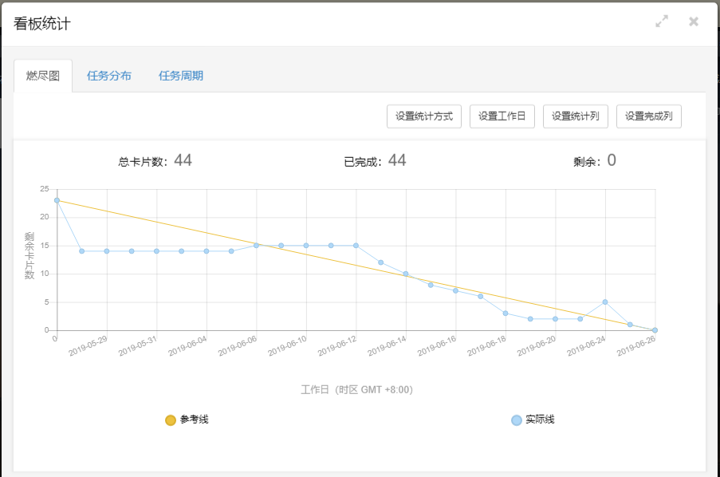

# 3.开发工作评价

## 3.1小组分工评价

|  |  |
| --- | --- |
| 成 员 | 占 比 |
| 王雪刚 | 30% |
| 陈倩倩 | 25% |
| 陈 靖 | 25% |
| 唐 璐 | 20% |

由于大家的编程能力有限，因此在后期的代码编写阶段，我们只能查阅大量的资料进行编写，有必要时也会去套用网上的代码框架进行修改，已达到实现自己系统功能的目的，在代码整合后，更是bug不断出现，经过反复的修改，在最大程度上降低错误率。

## 3.2对产品质量的评价

编写程序比较分散，对代码理解的不到位，使得对bug的修复带来很大困难，甚至部分预期的功能没有实现出来。

## 3.3对系统结构的评价

 系统功能结构如下图所示，总共包括5打模块，分别是货物管理模块、基本档案模块、查询统计模块、系统维护和帮助模块。各模块下还有对应的子功能模块。把一些通用的功能开发到框架中，这样在以后的系统开发中，对系统中一些通用的功能就不需要重复设计，从而提高开发效率，节省成本。

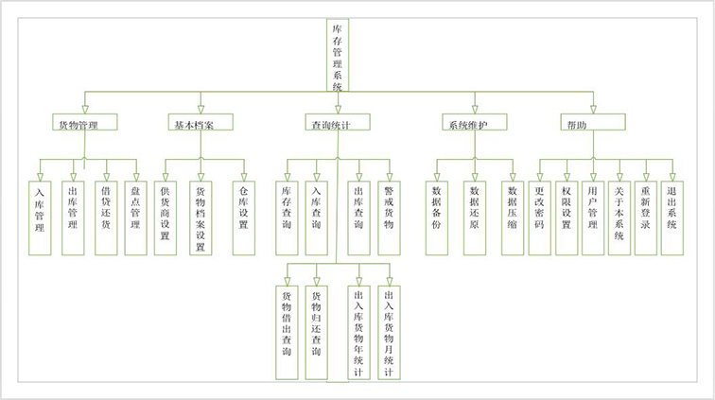

## 3.4出错原因的分析

出错原因在于我们对计算机语言知识的欠缺，导致在编码的过程中出现很多解决不了的问题，在软件的使用方面，还不够熟练等，这些问题使得开发出现很多错误。

# 4.经验与教训

在本次的开发过程当中我们从最初的团队组建到系统完成，不管是时间还是精力上都付出了很多，软件项目的开发，我们首先要从用户的角度去考虑，他们一般对计算机不是很了解，在交流软件专业术语时，他们不一定能听懂，如果用文档也很难把需求写得那么明白，而且文档很多的话，客户都看烦了，很不直观。因此我觉得最好就是让他们看到系统原形（界面的功能模拟）。其次，我们应该在项目的开始和结束都让用户参与进来的，我们每做个可以运行的功能等需要和用户交流，这样可以避免很多问题也可以尽早发现需求的误解等等。

通过本次的软件开发，让我们汲取了很多教训，软件开发人员、设计人员能力的不足，使我们最大的阻碍，不重视项目质量。在代码和数据库设计中时间投入很少，这些工作本来就是比较抽象的，需要不断的研究和推敲才能设计好的，但是我们为了时间进度，很快就赶出来了。因此在以后我们一定要多多学习这方面的知识，争取把产品做得更好。